Bilel FERJANI  Adresse : 150 Rue Alissa Corniche 2 Bizerte  7000 Bizerte, Tunisie  E-mail : ferjani.bilel.77@gmail.com  Portable : 50762134  Age : 24 ans  Situation familiale: Célibataire  Nationalité: Tunisien | 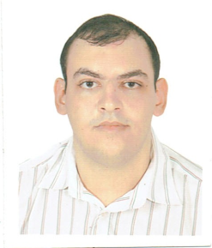
Etudes et diplômes
• 2016 : Licence appliquée en techniques touristiques (Specialité Gestion des produits Touristiques) (Mention Bien)
• 2012-2016 : Institut des Hautes Etudes Touristiques de Sidi Dhrif
• 2012 : Baccalauréat Lettres
Expérience professionnelle
• Juin-Août 2015 : Stage dans le service financier a l'Hôtel Bizerta Resort

Langues
Arabe Langue Maternelle
Français Maitrise parfaite du parlé et de l'écrit
Anglais Bonne maitrise
Loisirs
Cinéma, Sport, Voyages
CurriculumVitae

